IUT d’Orsay - BUT Informatique - Jean-Claude MARTIN – jean-claude.martin@universite-paris-saclay.fr

R2.01 - Développement Orienté Objets (DOO)

Chapitre 8 : Interfaces graphiques :
mise en page (Layout)

Objectifs du cours
- Savoir gérer la mise en page des composants dans leur conteneur
- Savoir combiner plusieurs mises en page
- => des points communs avec le cours d’IIHM en C#

Mise en page (Layout)

Layout: La mise en page (Layout) des conteneurs et de leurs composants graphiques (organisation spatiale, alignement, …) est prise en charge par
…des objets instances…………………. de classes

qui comportent …”Layout”……………………………………..dans le nom de classe”
FlowLayout
Mise en page par défaut : la classe FlowLayout
Aligne les composants de gauche à droite et va à la ligne quand il n’y a plus de place
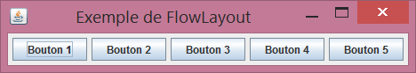
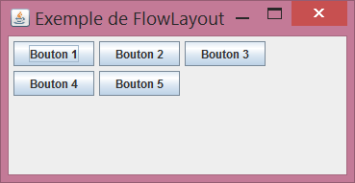

import java.awt.FlowLayout;
import javax.swing.*;
public class ApplicationFlowLayout {
public static void main(String[] args) {
// Créer la fenetre de l'application
JFrame mainFrame = new JFrame("Exemple de FlowLayout");
// Créer un panel
JPanel panelBoutons = new JPanel();

// Changer le layout du panel pour cadrer à gauche
// (par défaut, cela aurait été centré)
FlowLayout layout = new FlowLayout(FlowLayout.LEFT);

panelBoutons.setLayout (layout);………………………………………………………………………..;

// Ajouter des boutons
panelBoutons.add(new JButton("Bouton 1"));
panelBoutons.add(new JButton("Bouton 2"));
panelBoutons.add(new JButton("Bouton 3"));
panelBoutons.add(new JButton("Bouton 4"));
panelBoutons.add(new JButton("Bouton 5"));

//Ajout du panel à la fenetre
mainFrame.add(panelBoutons);

//'Compactage' de la fenetre
mainFrame.pack();

//On quitte l'application quand la fenetre est fermee
mainFrame.setDefaultCloseOperation(JFrame.EXIT_ON_CLOSE);

//Affichage de la fenetre
mainFrame.setVisible(true);
}
}
Par défaut avec FlowLayout(si on n’indique aucun layout) : les composants sont centrés :
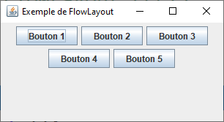
// Créer un panel
JPanel panelBoutons = new JPanel();
// Ajouter des boutons
panelBoutons.add(new JButton("Bouton 1"));
panelBoutons.add(new JButton("Bouton 2"));
panelBoutons.add(new JButton("Bouton 3"));
panelBoutons.add(new JButton("Bouton 4"));
panelBoutons.add(new JButton("Bouton 5"));
GridLayout
Aligner les composants selon une grille de n lignes et m colonnes.

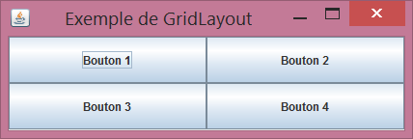

import java.awt.GridLayout;
import javax.swing.*;

public class ApplicationGridLayout {
public static void main(String[] args) {

//Creation de la fenetre de l'application
JFrame mainFrame = new JFrame("Exemple de GridLayout");

//Creation d'un panel
JPanel panelBoutons = new JPanel();

//Changement du layout du panel

panelBoutons.setLayout(new GridLayout…(2, 2).);

//Ajout des boutons
panelBoutons.add(new JButton("Bouton 1"));
panelBoutons.add(new JButton("Bouton 2"));
panelBoutons.add(new JButton("Bouton 3"));
panelBoutons.add(new JButton("Bouton 4"));
//panelBoutons.add(new JButton("Bouton 5"));

//Ajout du panel a la fenetre
mainFrame.add(panelBoutons);

//'Compactage' de la fenetre
mainFrame.pack();
//mainFrame.setResizable (false);

//On quitte l'application quand la fenetre est fermee
mainFrame.setDefaultCloseOperation(JFrame.EXIT_ON_CLOSE);

//Affichage de la fenetre
mainFrame.setVisible(true);
}
}

Autre exemple avec GridLayout :
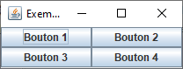
//Changement du layout du panel
panelBoutons.setLayout(new GridLayout(3, 2));

// Ajout des boutons
panelBoutons.add(new JButton("Bouton 1"));
panelBoutons.add(new JButton("Bouton 2"));
panelBoutons.add(new JButton("Bouton 3"));
panelBoutons.add(new JButton("Bouton 4"));
panelBoutons.add(new JButton("Bouton 5"));

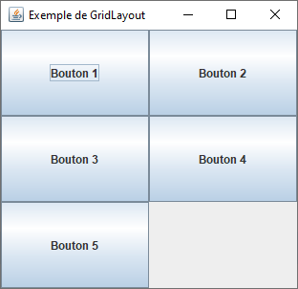

S’il n’y a pas assez de lignes et colonnes :
panelBoutons.setLayout(new GridLayout(2, 2));
panelBoutons.add(new JButton("Bouton 1"));
panelBoutons.add(new JButton("Bouton 2"));
panelBoutons.add(new JButton("Bouton 3"));
panelBoutons.add(new JButton("Bouton 4"));
panelBoutons.add(new JButton("Bouton 5"));
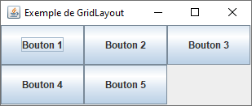

On peut aussi écrire : si on veut pouvoir réutiliser …les boutons…………..
JButton b1 = new JButton("Bouton 1");
panelBoutons.add(b1);

BorderLayout
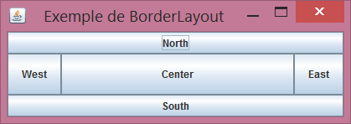

Border = Frontière

Le gestionnaire de mise en page BorderLayout fait dans l’ordre:
- Placer ce qu’il doit mettre au Nord avec la largeur max et la hauteur min
- Idem pour le Sud
- Placer ce qui est à l’Ouest sur la hauteur qui reste avec largeur min
- Idem pour Est
- Le Centre prend la place qui reste
- Chaque région est optionnelle

Exemples de répartition de fonctionnalités en fonction des zones :
- West : menu avec des boutons
- Sud : barre d’état
- Centre : zone de dessin
- North et East : rien

import java.awt.BorderLayout;
import java.awt.GridLayout;
import javax.swing.*;

public class ApplicationBorderLayout {

public static void main(String[] args) {
//Creation de la fenetre de l'application
JFrame mainFrame = new JFrame("Exemple de BorderLayout");

//Creation d'un panel
JPanel panelBoutons = new JPanel();

//Changement du layout du panel
panelBoutons.setLayout(new BorderLayout());

//Ajout des boutons
panelBoutons.add(new JButton("North"), BorderLayout.NORTH);
panelBoutons.add(new JButton("South"), BorderLayout.SOUTH……………);
panelBoutons.add(new JButton("East"), BorderLayout.EAST……………);
panelBoutons.add(new JButton("West"), BorderLayout.WEST……………);
panelBoutons.add(new JButton("Center"), BorderLayout.CENTER…)

//Ajout du panel a la fenetre
mainFrame.add(panelBoutons);

//'Compactage' de la fenetre
mainFrame.pack();

//On quitte l'application quand la fenetre est fermee
mainFrame.setDefaultCloseOperation(JFrame.EXIT_ON_CLOSE);

//Affichage de la fenetre
mainFrame.setVisible(true);
}
}

Si on n’ajoute aucun composant au Nord ou à l’Est :
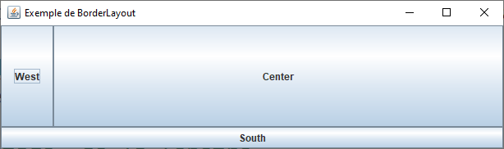
Autres gestionnaires de mise en page
- BoxLayout, FormLayout, GridBagLayout (notions de contraintes), sans Layout (setLayout(null))

Exemple avec setLayout (null) : DECONSEILLE : Vous ne bénéficiez pas du traitement automatique des Layout : vous devez tout faire à la main !

// Créer un panel
JPanel panelBoutons = new JPanel();
panelBoutons.setLayout(null);

// Ajouter des boutons
JButton b1 = new JButton("Bouton 1");
b1.setLocation(10, 10);
b1.setSize(100, 100);
panelBoutons.add(b1);

JButton b2 = new JButton("Bouton 2");
b2.setLocation(50, 400);
b2.setSize(40, 80);
panelBoutons.add(b2);

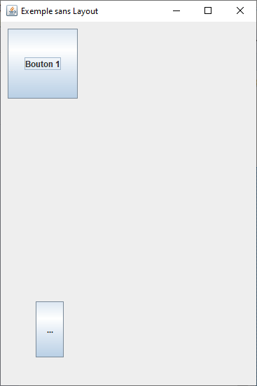

Combinaison de plusieurs gestionnaires de mise en page

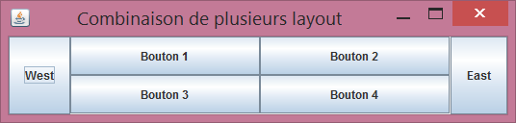

Il faut imbriquer plusieurs panneaux
Chaque panneau a sa propre mise en page

import java.awt.BorderLayout;
import java.awt.GridLayout;

import javax.swing.*;

public class ApplicationLayoutCombinaison {

public static void main(String[] args) {
// Créer la fenetre de l'application
JFrame mainFrame = new JFrame("Combinaison de plusieurs layout");

// Créer un panel global
JPanel panelGlobal = new JPanel();

// Changer le layout du panel global
panelGlobal.setLayout(new BorderLayout(););

// Ajouter des boutons
panelGlobal.add(new JButton("East"), BorderLayout.EAST);
panelGlobal.add(new JButton("West"), BorderLayout.WEST);

// Créer le panel du milieu
JPanel panelBoutons = new JPanel();
panelBoutons.setLayout(new GridLayout(2, 2));
panelBoutons.add(new JButton("Bouton 1"));
panelBoutons.add(new JButton("Bouton 2"));
panelBoutons.add(new JButton("Bouton 3"));
panelBoutons.add(new JButton("Bouton 4"));

// Ajouter le panneau de boutons au CENTRE du panneau global
panelGlobal.add(panelBoutons, BorderLayout.CENTER);

//Ajout du panel a la fenetre
mainFrame.add(panelGlobal);

//'Compactage' de la fenetre
mainFrame.pack();

//On quitte l'application quand la fenetre est fermee
mainFrame.setDefaultCloseOperation(JFrame.EXIT_ON_CLOSE);

//Affichage de la fen?tre
mainFrame.setVisible(true);
}
}

Conception de l’interface graphique
Faire un dessin sur papier ou avec un logiciel de dessin avec
- les composants : indiquer leur type, …
- les panneaux (sous parties de l’interface globale)
- la mise en page de chaque panneau

Quand on définit sa propre classe graphique (plutôt que tout mettre dans main() !)

class MonPanneau extends JPanel {
// Déclaration des composants en tant qu’attributs
…

// Constructeur
MonPanneau () {

// Créer les composants
b1 = new JButton (“1”);

// Définir la mise en page de CE panneau
setLayout (...);
// Ajouter les composants dans CE panneau
add(b1); // possible car MonPanneau HERITE de …JPanel…………….
}

